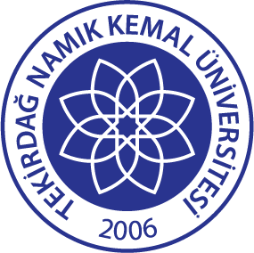

TEKİRDAĞ NAMIK KEMAL ÜNİVERSİTESİ

İNSAN KAYNAKLARI POLİTİKASI

- Din, dil, ırk, cinsiyet gibi her türlü ayrımcılıktan uzak, eşit ve insani bir yaklaşım anlayışı ile,
- İhtiyaca göre personel istihdamı sağlayan,
- Liyakat esaslı atama yapan,
- Kişisel ve mesleki gelişime önem ve destek veren,
- Kurumsal kültürün benimsetildiği,
- Takdir ve ödüllendirme mekanizmasını çalıştırmayı,
- Yüksek performanslı çalışma için ortam oluşturmayı, ilke olarak benimser.

